**Список детей**

**детского оздоровительного лагеря «Ровесник» с дневным пребыванием детей на базе МКОУ «Большесолдатская средняя общеобразовательная школа» Большесолдатского района**

**Курской области в 2025 году**

|  |  |  |  |
| --- | --- | --- | --- |
| **№п/п** | **Фамилия, имя, отчество** | **Категория семьи** | **Класс** |
|  | Харина Ника Сергеевна | СВО | 1б |
|  | Ворона Андрей Игоревич | СВО | 2 |
|  | Плигин Сергей Андреевич | СВО | 2 |
|  | Кротова Вероника Николаевна | СВО | 3а |
|  | Межичева Элеонора Сергеевна | СВО | 7а |
|  | Межичева Есения Сергеевна | СВО | 6а |
|  | Фурчев Александр Николаевич | СВО | 7а |
|  | Санько Дарья Сергеевна | СВО | 6б |
|  | Шевякина Дарья Александровна | СВО | 6а |
|  | Шевякин Дмитрий Евгеньевич | СВО | 7а |
|  | Шевякина Софья Евгеньевна | СВО | 3б |
|  | Федюкин Александр Михайлович | СВО | 4 |
|  | Объедкова Софья Евгеньевна | СВО | 7а |
|  | Михнев Роман Сергеевич | СВО | 7а |
|  | Миланина Ксения Сергеевна | СВО | 3б |
|  | Миланин Дмитрий Сергеевич | СВО | 8б |
|  | Круторогов Михаил Иванович | СВО | 4 |
|  | Астахова Екатерина Владимировна | Сирота, многодетные | 6б |
|  | Астахов Никита Владимирович | Сирота, многодетные | 4 |
|  | Апальков Николай Сергеевич | Потеря одного из родителей | 2 |
|  | Кузнецова Екатерина Юрьевна | Потеря одного из родителей | 2 |
|  | Кузнецов Ярослав Юрьевич | Потеря одного из родителей | 6б |
|  | Черняков Денис Николаевич | Потеря одного из родителей | 3б |
|  | Чернякова Лариса Николаевна | Потеря одного из родителей | 3б |
|  | Комаревцева Елизавета Сергеевна | Потеря одного из родителей | 1б |
|  | Канунникова Ангелина | Ребёнок-инвалид | 3а |
|  | Бабкина Надежда Владимировна | ОВЗ, инвалид | 5б |
|  | Бабкина Кристина Владимировна | Многодетная | 1а |
|  | Бабкин Дмитрий  Владимирович | Многодетная | 7б |
|  | Михнев Даниил Дмитриевич | Малоимущие | 5а |
|  | Казакова Елизавета Викторовна | Малоимущие | 6а |
|  | Орлов Дмитрий Иванович | Малоимущие | 7б |
|  | Самойлова Полина Валерьевна | Многодетные | 3а |
|  | Самойлова Маргарита Валерьевна | Многодетные | 7б |
|  | Новосильцева Софья Дмитриевна | Многодетные | 4 |
|  | Новосильцев Роман Дмитриевич | Многодетные | 4 |
|  | Глухоедова Ирина Юрьевна | Многодетная | 8б |
|  | Глухоедова Татьяна Юрьевна | Многодетная | 8б |
|  | Михайлевский Дмитрий Александрович | Многодетная | 8а |
|  | Михайлевский Богдан Александрович | Многодетная | 56 |
|  | Михайлевский Владислав Александрович | Многодетная | 1б |
|  | Овчаров Николай Николаевич | Внутришкольный контроль | 8а |
|  | Лебедева Неонила Алексеевна | Многодетная | 4 |
|  | Лебедева Мирослава Алексеевна | Многодетная | 6а |
|  | Шевякин Александр Александрович | Потеря одного из родителей | 7б |

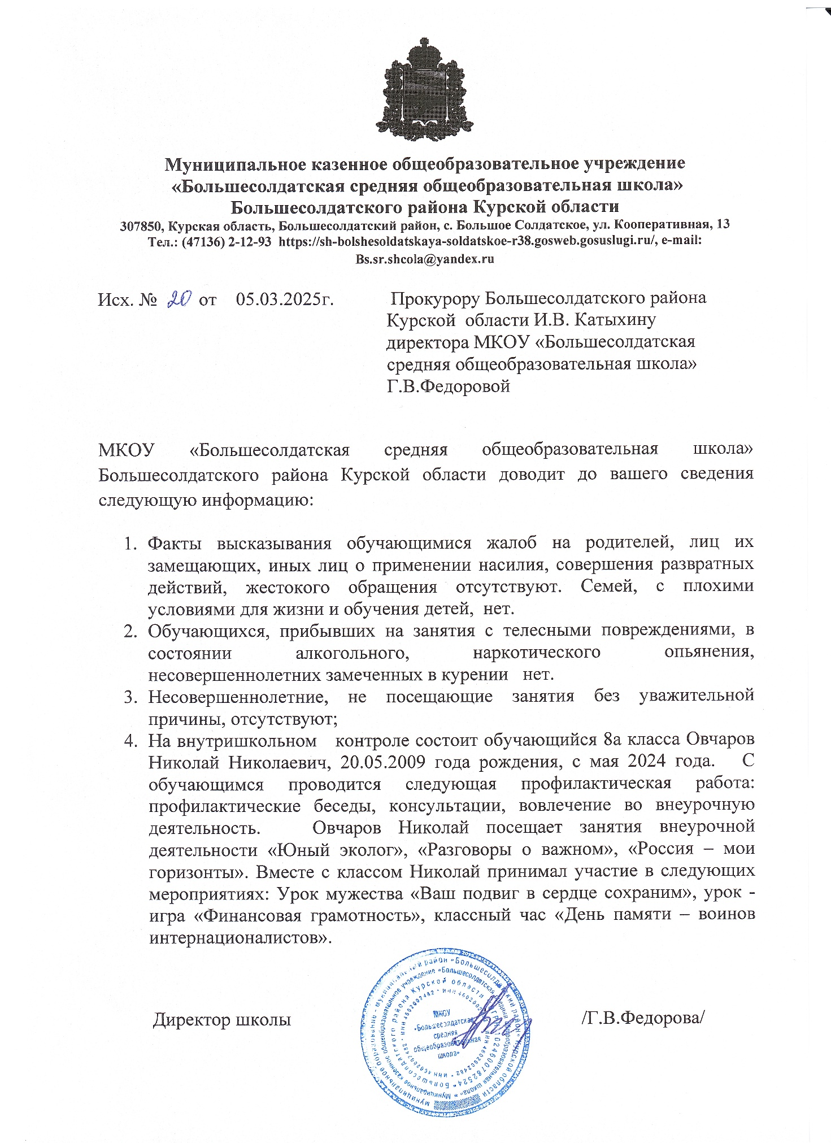

Директор школы Г.В.Федорова